Всем привет юник разбирается легко нужна головка на 10.

Первым делом снимаем накладки на центральном тоннеле с обеих сторон

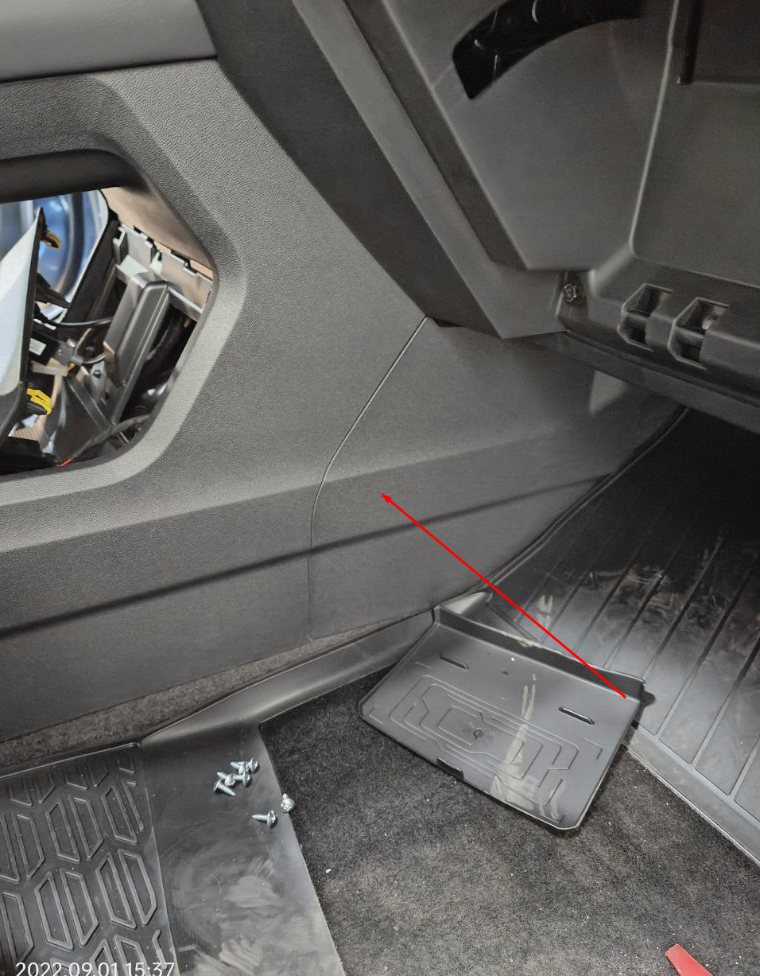
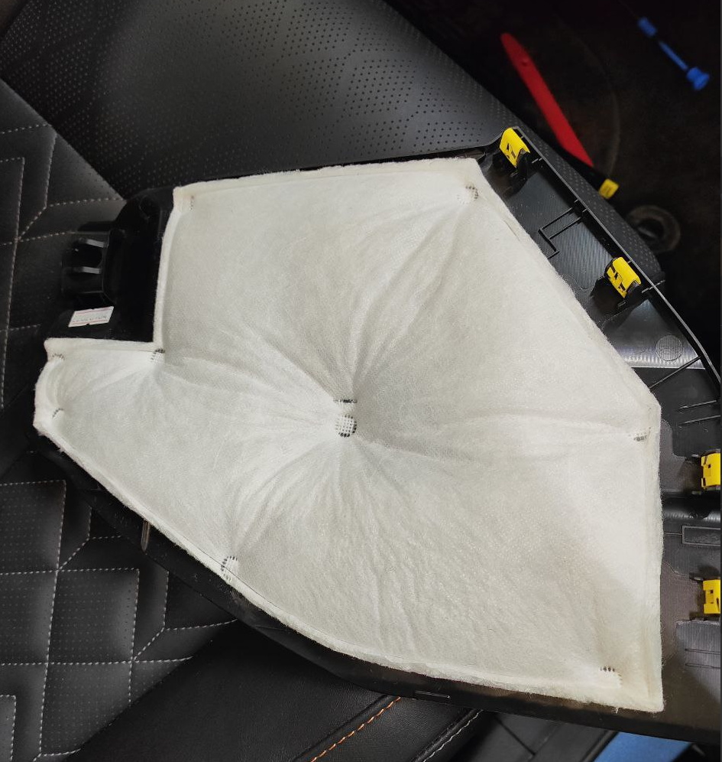

Далее отворачиваем 2 болта

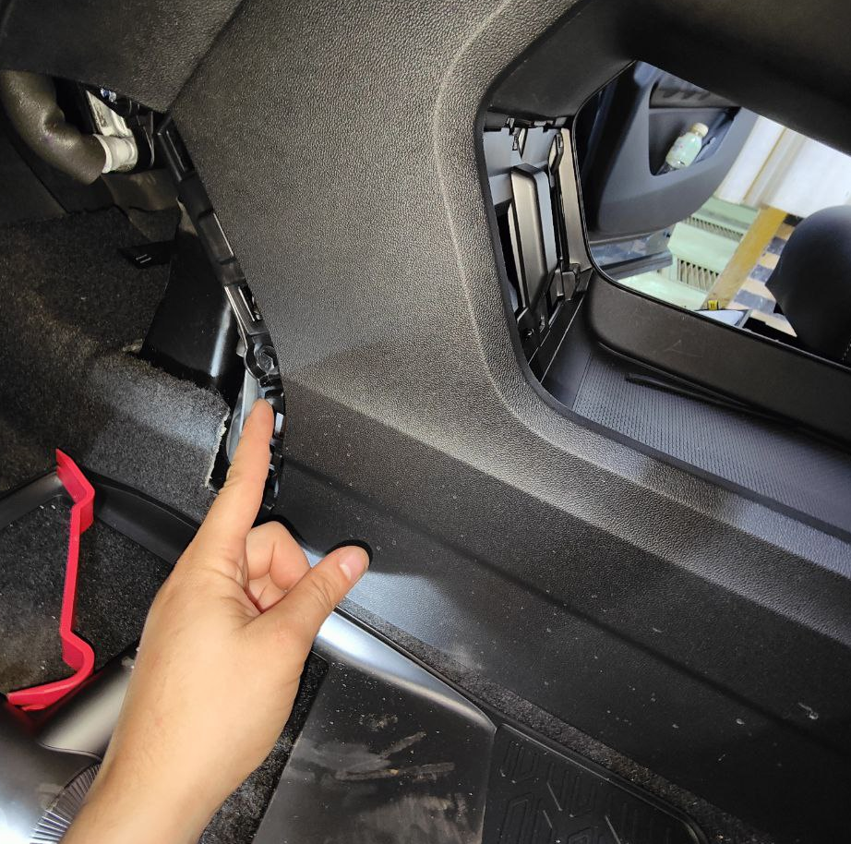

Потом отворачиваем понизу 2 болта с каждой стороны

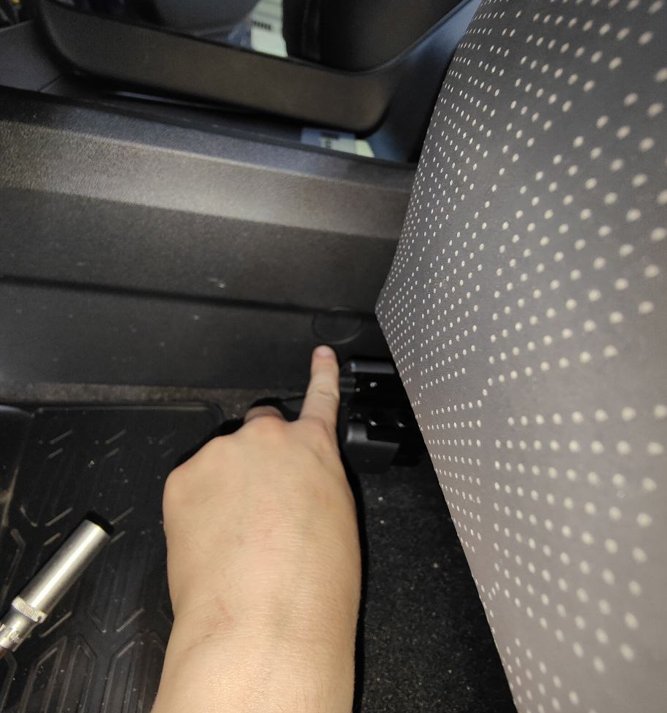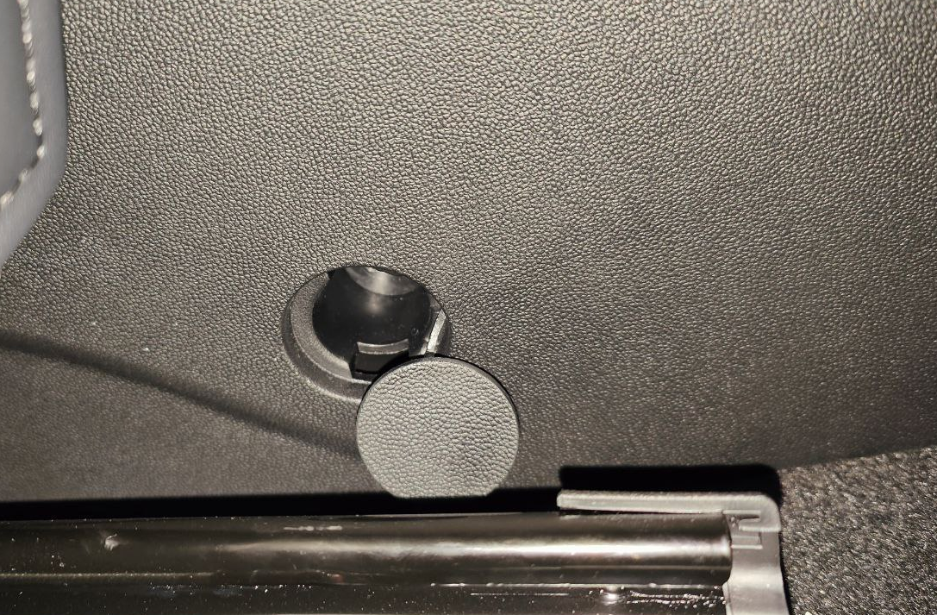

Далее в подлокотнике 4 болта

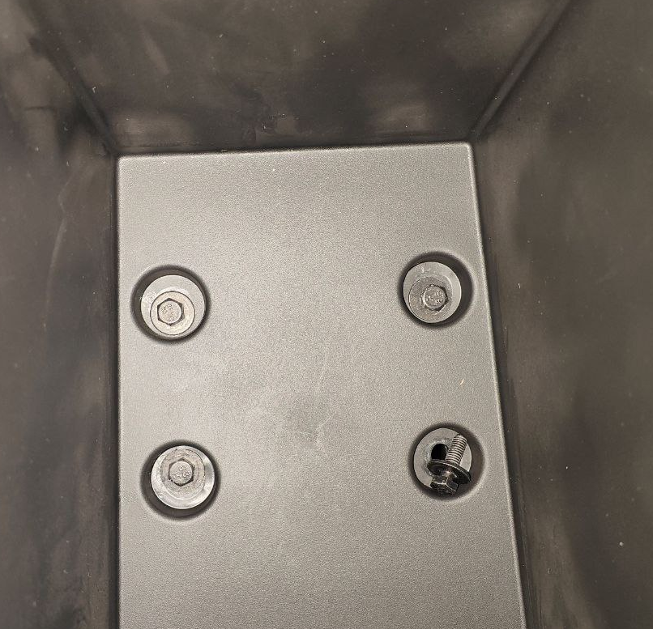

И где беспроводная зарядка еще 2 болта

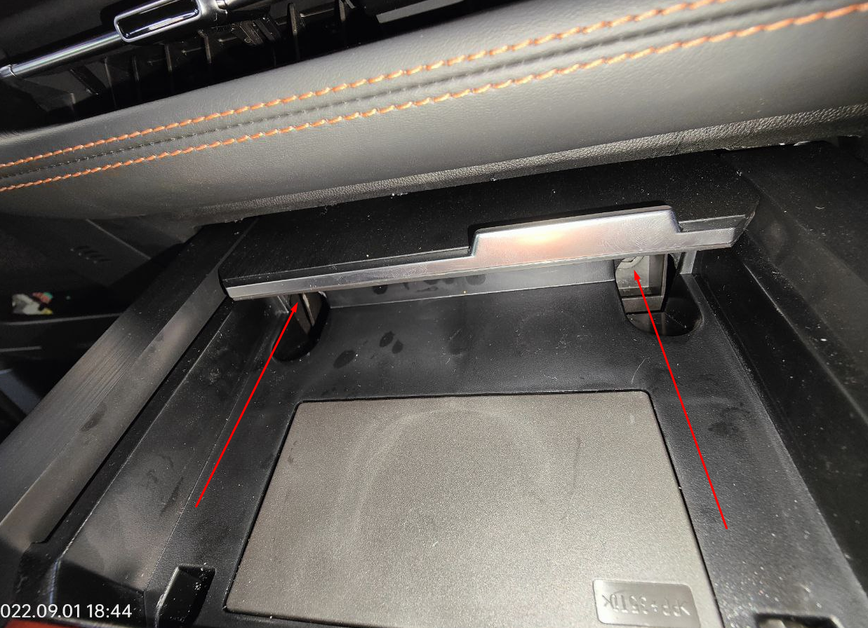

Для удобства советую откинуть панель прикуривателя юсб и входа микро сд лопаткой

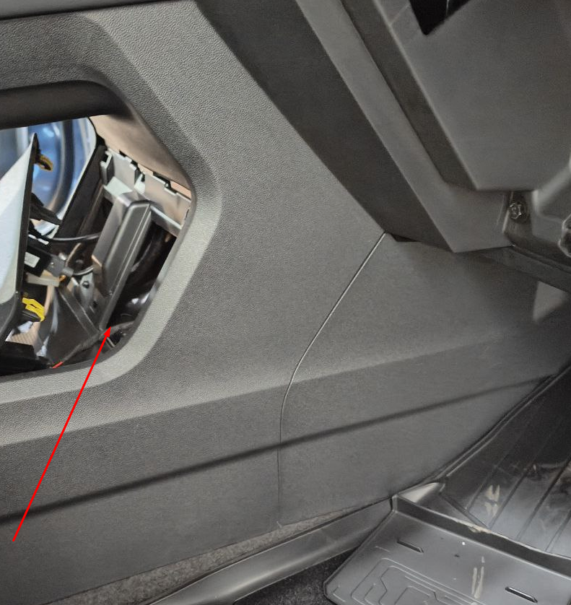

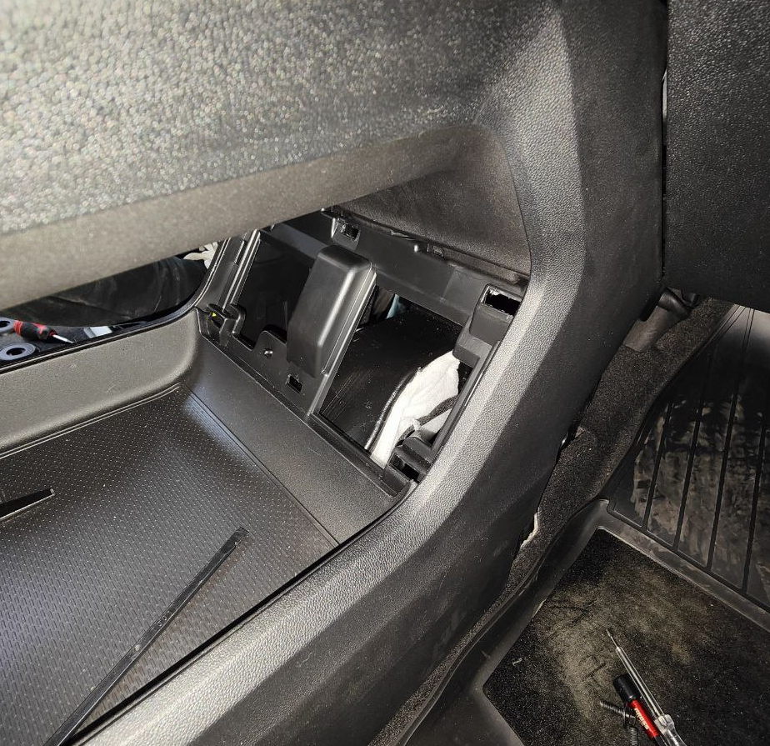

Центральный тоннель откручен мы его спокойно сдвигаем назад от торпеды, но его полностью снять не получится тк подключены задние подогревы и юсб. Блок гу прикручен на 4 болтах на 10 или под крест.

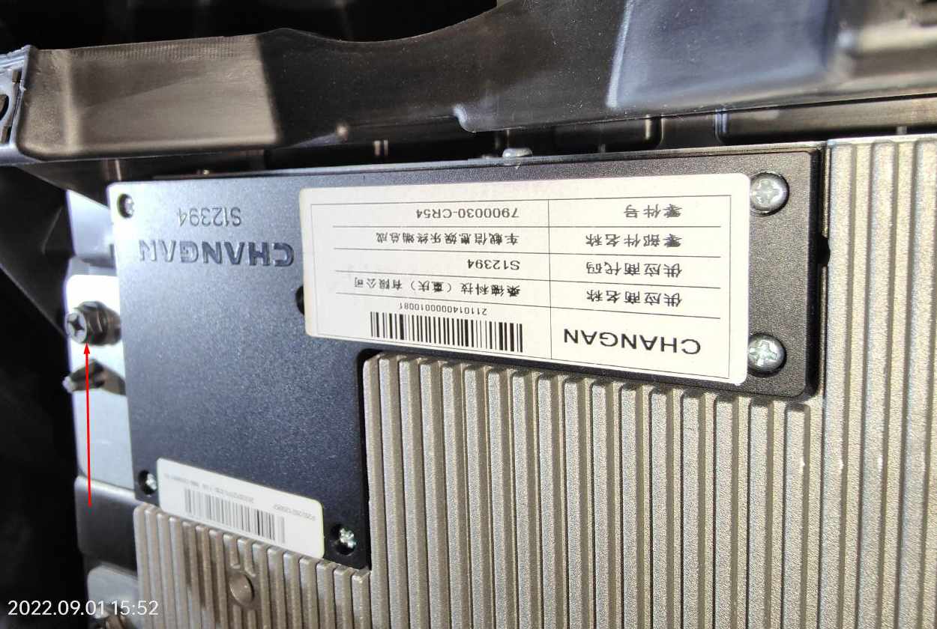

Будет не удобно тк места не очень много его проще открутить маленькой отверткой. Я себе взял такую она под магнитную головку на 10 самое то
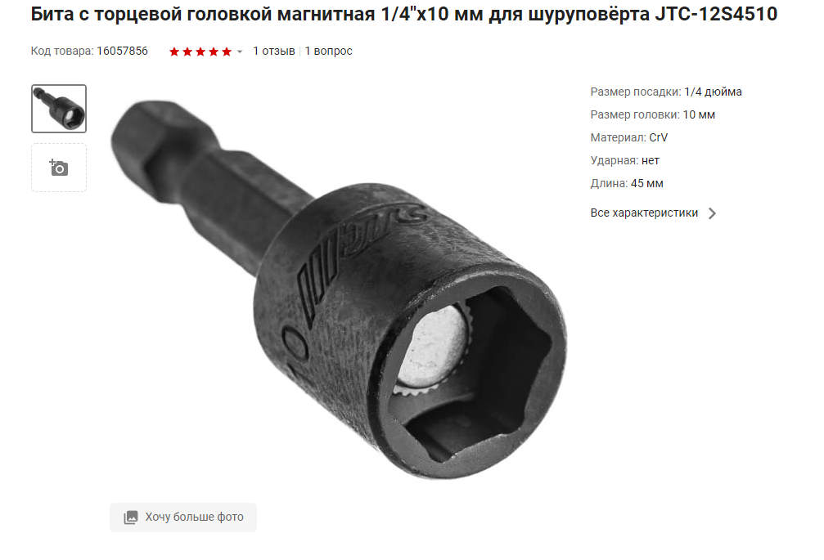

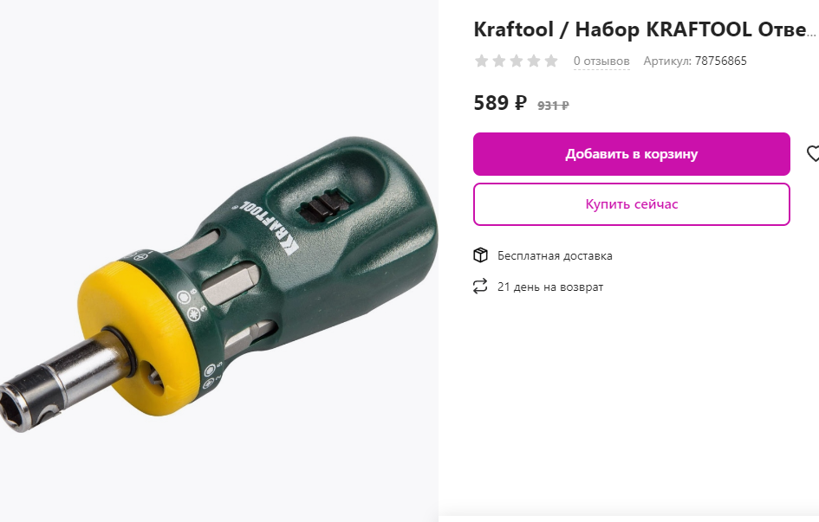

А теперь мучаемся отключаем разъемы очень не удобно)))

